Instructions
for authors of manuscripts
of the scientific journal
“BIONICS OF INTELLIGENCE”

The scientific journal “Bionics of intelligence” accepts for publication original manuscripts which have not been published earlier. The manuscript structure should be as follows: Universal Decimal Classification (UDC) title, authors’ initials and surname (in alphabetical order), abstract, key words, introduction, main text, conclusions, references.
According to the Editorial board resolution, based on the Presidium Convention of Ukraine’s Supreme Attestation Committee of 15.01.2003 №7-05/1 (Bulletin of Supreme Attestation Committee, №1, 2003, p.2) manuscripts must have the following required elements: introduction (general statement of a problem and its relation to important scientific and practical tasks; analysis of recent research, publications and highlighting of unsolved parts of the general problem in the given field); formulating aims and tasks of research; presentations of the main research material with full substantiation of scientific results obtained; conclusions and perspectives of further research in the given field.
Manuscripts should be submitted in Microsoft Word. Page format - A4 (210x297mm), margins: top – 25mm, bottom – 20mm; left, right – 17mm. Double column format with 5mm spacing, font – Times New Roman, font size – 10 points, line spacing – multiplier (1,1), indentation – 6mm. The manuscript should be from 4 to 12 pages (languages: Russian, Ukrainian, English).
The UDC is published from the first line, without indention, the alignment is by a left edge. The title is in capital letters; the type is medium bold-faced Roman; type size 12. The names of sections are of extra bold type and numbered in Arabic figures. There are indentions for the names of manuscripts, initials and surnames of authors, information about authors, the names of sections, introduction and conclusions, references: top – 6pt; bottom – 3pt.
An abstract (in the language of a manuscript, an indention is made up of 4-10 lines; type 9) is in the beginning of an article and contains information about the results of described studies.
Key words (4-10 words from the text of an article, which from the point of view of information search bear sense in the language of a manuscript, by way of a comma in nominative case, type 9).
Figures and tables (black-and-white, sharp and of good quality) should be in a text after a first reference in the form of embedded item and numbered separately by Arabic numerals in case of more than one item. All legends of figures and tables, including inscriptions, must be grouped. All inscriptions in figures and tables must be in Times New Roman, font size in figures – 10, in tables – 9. A table tible is to the right above the table (font size - 9). The figure should contain a centered figure legend (outside a figure), font size 9, in the centre, top and bottom indentions – 6pt. The figure width must agree with the column width (or page width).
Equations, symbols, variables should be submitted in Math Type (Equation). Equations are centered and numbered in case of references in the text. The font – Times New Roman. The size of variable – 10 points, superscript and subscript characters – 8pt, a main math. symbol – 12 (10)pt. Variables, designated by Latin letters, should be italisized; Greek letters, abbreviations of Russians words and figures should be set in Roman type. Variables which are in the text are also submitted in Math Type (Equation).
References, submitted to the state standards, include published sources that are referred to in the main text in square brackets, without an indentations, 9pt., top indention – 6pt.
The date of receiving an article by the Editorial board is designated after the references with top indentations – 6pt. Date and month should be given in numbers by way of a full stop. The font size – 9pt, italic type, alignment should be done on the right edge.
Abstracts should be submitted in two languages: Ukrainian and Russian (Times New Roman, 9pt, 3-4 sentences). The text of a resume must not duplicate an abstract.
The following documents must be submitted together with a manuscript:
1. An application of the following form signed by all the authors:
”You are kindly requested to accept the paper (authors‘ full names and the name of an paper should be indicated) in ….. pages (the number of pages should be indicated) for publication in the scientific journal “Bionics of intelligence”. We guarantee the payment.
Information about the authors (surname, first name and patronimic of each authors, place of work, degree, academic status, contact telephone, mailing and electronic addresses should be indicated).
Signatures of authors”.
2. The text of a manuscript on A4 format white color sheets of 80-90gr/m² density typed on a laser printer.
3. A certificate of expertise about a possibility of having the materials published in the press.
4. A review signed by a doctor of sciences.
5. Information about the authors.
6. An electronic variant of a manuscript, an abstract and information about the authors (on a 3.5” diskette or by electronic mail).
7. A receipt of payment for publication.

Pattern
УДК 519.62
Г.Г. Четвериков, І.Д. Вечірська
ХНУРЕ, м. Харків, Україна, chetvergg@kture.kharkov.ua;
ХНУРЕ, м. Харків, Україна, ira_se@list.ru
АЛГЕБРО-ЛОГІЧНІ ЗАСОБИ МОДЕЛЮВАННЯ ПРИРОДНОЇ МОВИ
Проведено аналіз алгебро-логічної структури природної мови. Розглянуто концептуально-методолгічний підхід до мови людини, що дозволяє сприймати її як деяку алгебру, а її тексти – як формули цієї алгебри.
МОВА ПРИРОДНА, АЛГЕБРА ПРЕДИКАТІВ, ВІДНОШЕННЯ, АЛГЕБРА ПРЕДИКАТНИХ ОПЕРАЦІЙ

Вступ
Формальним моделям семантико-синтаксичних структур мови відводиться вирішальна роль у сучасній проблематиці комп'ютерної лінгвістики та системах штучного інтелекту (ШтІ). Це пов'язано з необхідністю створення програмно-апаратного комплексу генерації та аналізу речень природної мови (ПМ).
1. Дослідження алгебро-логічної структури
природної мови
У роботі використовується апарат алгебри предикатів [1]. Множина U може бути як скінченною, так нескінченною. У першому випадку простір U^{m} називатимемо скінченним, а в іншому – нескінченним.
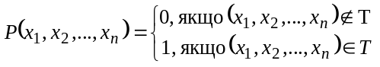 (1)
Згідно з (1) можливий перехід від будь-якого відношення T до відповідного йому предикату P. Предикат P, що знаходимо по (1), називатимемо характеристичною функцією відношення T.
2. Шляхи автоматизації обробки мовної інформації
У даний час в системах штучного інтелекту машинний словник та комплекс програм (тезауруси) використовуються, як правило, для виконання будь-якої однієї функції.
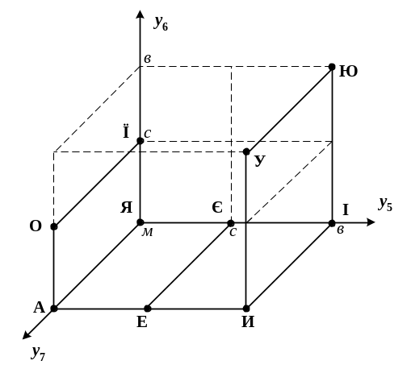
Рис.1. Тривимірний простір ознак для голосних фонем

Висновки
У статті запропонована узагальнену структуру інтелектуальної системи, яка відповідає новій інформаційній технології рішення задач на ЕОМ, що орієнтовані на досягнення високорівневої технології обробки мовної інформації (отримання нової якості). Істотно новим в роботі є розширення алгебри скінченних предикатів (АСП). Тепер вона охоплює не тільки скінченні предикати, а також – нескінченні. Тепер область її рекомендованого застосування розширена та охоплює довільні відношення, які далі будемо описувати за допомогою ДКАП.
Список літератури:

Поступила до редколегії 15.04.2016

УДК 519.62
Алгебро-логические средства моделирования естественного языка. / Г.Г. Четвериков, И.Д. Вечирская // Бионика интеллекта: науч.-техн. журнал. – 2016. – № 1(86). – С. 00-00.
В статье рассматриваются перспективные направления развития современных цифровых устройств, сетей и систем. Утверждается, что развитие средств вычислительной техники является основой автоматизации умственной деятельности человека.
Ил. 5. Библиогр.: 7 назв.

UDC 519.7
Algebro-logical tools of modeling natural language. / G.G. Chetverikov, I.D. Vechirskaya // Bionica Intellecta: Sci. Mag. – 2016. – № 1(86). – P. 00-00.
In article the perspective directions of modern digital devices, networks and systems development are considered. The carried out analysis shows means of computer facilities development is a baseline of automation of the man intellectual activity.
Fig. 5. Ref.: 7 items.

